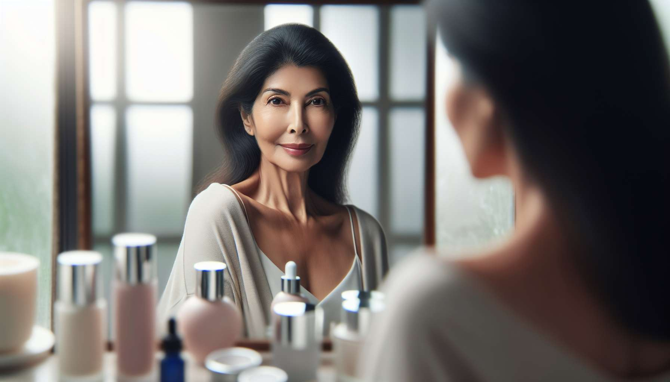

7.3 Tratamientos estéticos y quirúrgicos para atenuar los signos del envejecimiento  
  
  
Entre los tratamientos estéticos más populares para atenuar los signos del envejecimiento, se encuentran las inyecciones de ácido hialurónico y de toxina botulínica. El ácido hialurónico es una sustancia presente naturalmente en la piel, que tiene la capacidad para retener agua y dar volumen a los tejidos. Con la edad y la menopausia, la producción de ácido hialurónico disminuye, lo que resulta en pérdida de firmeza y aparición de arrugas y surcos. Las inyecciones de ácido hialurónico, realizadas por un médico estético, permiten rellenar estas pérdidas de volumen, suavizar las arrugas y dar a la piel un aspecto más joven y relleno. Los efectos son temporales (6 a 12 meses) y requieren retoques regulares para mantenerse. La toxina botulínica, por su parte, es una proteína que actúa relajando los músculos responsables de las arrugas de expresión (arrugas del entrecejo, arrugas de la frente, patas de gallo). Inyectada en pequeñas cantidades por un médico estético, permite atenuar estas arrugas y dar un aspecto más relajado y descansado al rostro. Los efectos duran en promedio de 4 a 6 meses y también requieren retoques regulares.  
  
Otros tratamientos estéticos, como peelings químicos, láseres y luz pulsada, pueden ayudar a mejorar la textura, el brillo y la firmeza de la piel durante la menopausia. Los peelings químicos consisten en aplicar sobre la piel una solución ácida (ácido glicólico, ácido tricloroacético, fenol) que exfolia las capas superficiales de la epidermis, estimula la renovación celular y la producción de colágeno. Ellos permiten atenuar las arrugas finas, las manchas pigmentarias, las cicatrices del acné y las irregularidades del tono de piel. Existen diferentes tipos de peelings, más o menos profundos y agresivos, que deben ser elegidos y realizados por un médico estético en función del tipo de piel y los objetivos de cada paciente. Los láseres y la luz pulsada, por su parte, utilizan energía lumínica para calentar las capas profundas de la piel y estimular la producción de colágeno y elastina. Permiten tratar una gran variedad de problemas cutáneos, como las arrugas, las manchas pigmentarias, la rosácea, las cicatrices y el descolgamiento cutáneo. Aquí también, existen diferentes tipos de láseres y protocolos, que deben ser adaptados a cada paciente por un médico estético experimentado.  
  
Para las mujeres que desean resultados más duraderos y marcados, los tratamientos quirúrgicos, como el lifting facial, la lipofilling y la blefaroplastia, pueden ser considerados. El lifting facial consiste en reajustar los tejidos descolgados y en retirar el exceso de piel en el cuello, las mejillas y las sienes, para dar un aspecto más joven y dinámico al rostro. Puede ser asociado a un lipofilling, que consiste en extraer grasa de otra parte del cuerpo (abdomen, muslos) y reinjectarlo en las zonas de la cara que carecen de volumen (mejillas, surcos nasogenianos, labios). La blefaroplastia, por su parte, es una intervención que tiene como objetivo retirar el exceso de piel y las bolsas de grasa en los párpados superiores e inferiores, para dar una mirada más abierta y descansada. Estas intervenciones son realizadas por un cirujano plástico, bajo anestesia local o general, y requieren un período de convalecencia de varias semanas. Ellas comportan riesgos (sangrado, infecciones, cicatrices desagradables) y costos no despreciables, que deben ser discutidos en detalle con el cirujano antes de tomar una decisión.  
  
Es importante subrayar que los tratamientos estéticos y quirúrgicos no son soluciones milagrosas, sino herramientas complementarias que deben inscribirse en un enfoque global y preventivo de la salud y la belleza de la piel. No pueden reemplazar una rutina de cuidados adaptada, una protección solar rigurosa, una dieta sana y equilibrada, una hidratación adecuada y una gestión eficaz del estrés. Además, no están libres de riesgos ni de efectos secundarios, y siempre deben ser realizados por profesionales de la salud calificados y experimentados, en un marco médico estricto. Por lo tanto, es crucial informarse bien, tomar el tiempo para reflexionar y discutir en detalle con su médico antes de iniciar un tratamiento estético o quirúrgico. Una cliente, que había sufrido un lifting facial a los 50 años, quedó insatisfecha con el resultado, encontrando su rostro rígido y poco natural. Se dio cuenta de que había sucumbido a la presión social y a la idea de que debía absolutamente eliminar los signos de la edad, sin tener en cuenta sus propias necesidades y expectativas. Al trabajar con un coach de menopausia, aprendió a aceptar y amar su rostro tal como era, con sus arrugas e imperfecciones, y a concentrarse en su bienestar global en lugar de su apariencia.  
  
Puntos a recordar:  
  
- Las inyecciones de ácido hialurónico y de toxina botulínica son tratamientos estéticos populares para atenuar las arrugas y devolverle volumen a la piel. Sus efectos son temporales y requieren retoques regulares.  
  
- Los peelings químicos, los láseres y la luz pulsada pueden mejorar la textura, el brillo y la firmeza de la piel. Deben ser elegidos y realizados por un médico estético en función del tipo de piel y los objetivos de cada paciente.  
  
- Los tratamientos quirúrgicos como el lifting facial, el lipofilling y la blefaroplastia ofrecen resultados más duraderos pero comportan riesgos y costos considerables. Deben ser discutidos en detalle con un cirujano plástico.  
  
- Los tratamientos estéticos y quirúrgicos son herramientas complementarias que deben inscribirse en un enfoque global de la salud y la belleza de la piel, incluyendo una rutina de cuidados adaptada, una protección solar, una alimentación sana, una buena hidratación y una gestión del estrés.  
  
- Es crucial informarse adecuadamente, tomar el tiempo para reflexionar y discutir con un médico antes de iniciar un tratamiento estético o quirúrgico, teniendo en cuenta sus propias necesidades y expectativas en lugar de la presión social.